ПОМОЩЬ НЕВЕРУЮЩИМ СРОДНИКАМ. КАК ЗА НИХ МОЛИТЬСЯ? МОЛИТВЫ О ДЕТЯХ.

Источник: Социальная сеть "Одноклассники"
Группа "Православная вера" https://ok.ru/group/49247040766033
Тема: "ПОМОЩЬ НЕВЕРУЮЩИМ СРОДНИКАМ. КАК ЗА НИХ МОЛИТЬСЯ? МОЛИТВЫ О ДЕТЯХ." https://ok.ru/pravoslavnayavera/topic/65710212008792
_____________________________________________________________________________

Очень тяжело видеть, когда твои близкие сродники, будучи крещеными, попирают веру и совершенно не заботятся о своем спасении. Однако, мы с Божьей помощью можем им помочь. Существуют специальные молитвы за неверующих сродников и об обращении заблудшего. Особую силу имеет Святое Евангелие. Читая его за своих сродников, вы творите величайшую помощь им. Верующие люди свидетельствовали, что их сродники начинали меняться в лучшую сторону, обращаясь к вере и ища спасение.

Как правильно читать Евангелие за неверующего сродника? Перед началом чтения обязательно нужно прочесть молитвы: 1. «Спаси сохрани и помилуй Господи раба Твоего (имя) словесами Божественнаго Евангелия чтомыми о спасении душевном и телесном здравии раба Твоего (имя), и попали терние всех его согрешений, вольная и невольная, и даруй ему Благодать Святаго Духа Твоего, очищающую опаляющую и освящающую всего человека во имя Отца и Сына и Святаго Духа. Аминь.» 2. Молитва "Отче наш" 3. «Господи Иисусе Христе, Сыне и Слове Божий, Богородицы ради помилуй раба Твоего (имя). Аминь.» (читается трижды). Затем читается одна глава Евангелия. Заканчивается чтение теми же самыми молитвами, которые читаются вначале. Святое Евангелие необходимо читать каждодневно.
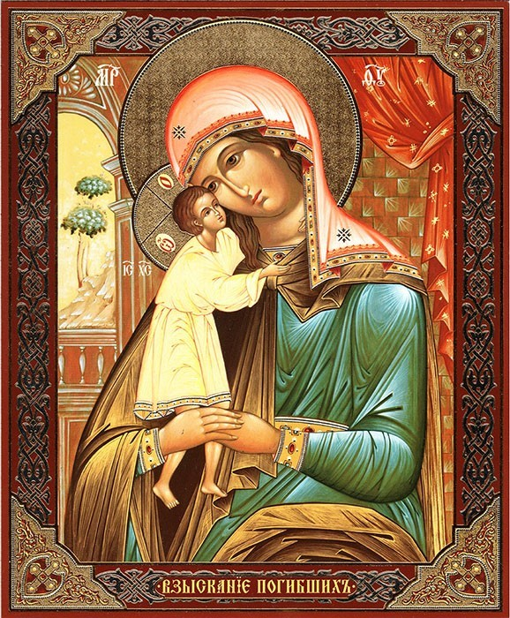
Существует также особая молитва Богородице об обращении заблудшего: «О, Всемилостивая Госпоже, Дево, Владычице Богородице, Царица Небесная! Ты рождеством Своим спасла род человеческий от вечного мучительства диавола: ибо от Тебя родился Христос, Спаситель наш. Призри Своим милосердием и на сего (имя), лишенного милости Божией и благодати, исходатайствуй Матерним Своим дерзновением и Твоими молитвами у Сына Твоего, Христа Бога нашего, дабы ниспослал благодать Свою свыше на сего погибающего. О, Преблагословенная! Ты надежда ненадежных, Ты отчаянных спасение, да не порадуется враг о душе его!» • ○ • ○• ○ • ○• ○ • ○• ○ • ○• ○ • ○• ○ • ○• ○ • ○• ○ • ○• ○ • ○• ○ • ○• ○ • ○• ○ • ○• ○ • ○

• За спасение заблудших детей принято молиться перед иконой Божьей Матери "Взыскание погибших". Эта икона считается родительской. Каждая мать или отец будут услышаны в молитвах за своих чад. По вере вашей будет вам. Молитва Богородице о детях: «О Пресвятая Владычице Дево Богородице, спаси и сохрани под кровом Твоим моих чад (имена), всех отроков, отроковиц и младенцев, крещеных и безымянных и во чреве матери носимых. Укрой их ризою Твоего материнства, соблюди их в страхе Божием и в послушании родителям, умоли Господа моего и Сына Твоего, да дарует им полезное ко спасению их. Вручаю их Материнскому смотрению Твоему, яко Ты еси Божественный Покров рабам Твоим. Матерь Божия, введи меня во образ Твоего небеснаго материнства. Уврачуй душевные и телесные раны чад моих (имена), моими грехами нанесенные. Вручаю дитя мое всецело Господу моему Иисусу Христу и Твоему, Пречистая, небесному покровительству. Аминь.» Молитва Господу о детях: «Господи Иисусе Христе, буди милость Твоя на детях моих (имена), сохрани их под кровом Твоим, покрый от всякаго лукаваго похотения, отжени от них всякаго врага и супостата, отверзи им уши и очи сердечныя, даруй умиление и смирение сердцам их. Господи, все мы создание Твое, пожалей детей моих (имена) и обрати их на покаяние. Спаси, Господи, и помилуй детей моих (имена) и просвети им ум светом разума Евангелия Твоего и настави их на стезю заповедей Твоих и научи их, Спасе, творити волю Твою, яко Ты есть Бог наш.»
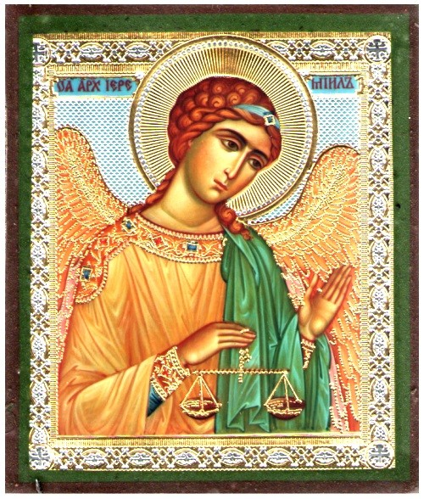
За неверующих сродников молятся также Архангелу Иеремиилу: «О, Архангеле Божий Иеремииле! Умоли Господа Бога нашего Иисуса Христа, да умягчит сердца недугующих неверием всех сродников моих, да просветит их светом спасительного ведения истины! Всемощными молитвами твоими да приидут они к покаянию и познанию веры в Сына Божия, искупившего Кровиею Своею весь род человеческий! Аминь. Святый Архангеле Иеремииле, из-за скудости добрых дел, положи на весы правосудия Божия слезы моего покаяния.» Заметка об этом была ранее, вы можете почитать ее тут: https://ok.ru/pravoslavnayavera/topic/65407632821080

Не забывайте также подавать за них записки на Безкровную жертву, Проскомидию и заказывать сорокоусты о здравии. Все это видит Господь. «Просите, и дано будет вам; ищите, и найдете; стучите, и отворят вам;» (От Матфея 7:7). Господь всех ждет к Себе: «Все, что дает Мне Отец, ко Мне придет; и приходящего ко Мне не изгоню вон: ибо Я сошел с небес не для того, чтобы творить волю Мою, но волю пославшего Меня Отца» (От Иоанна 6:37-38). Так же, верующая жена может спасти своего неверующего мужа и наоборот: «А вступившим в брак не я повелеваю, а Господь: жене не разводиться с мужем, если же разведется, то должна оставаться безбрачною, или примириться с мужем своим, и мужу не оставлять жены своей. Прочим же я говорю, а не Господь: Если какой брат имеет жену неверующую, и она согласна жить с ним, то он не должен оставлять ее; и жена, которая имеет мужа неверующего, и он согласен жить с нею, не должна оставлять его. Ибо неверующий муж освящается женою верующею, и жена неверующая освящается мужем верующим. Иначе дети ваши были бы нечисты, а теперь святы. Если же неверующий хочет развестись, пусть разводится; брат или сестра в таких случаях не связаны; к миру призвал нас Господь. Почему ты знаешь, жена, не спасешь ли мужа? Или ты, муж, почему знаешь, не спасешь ли жены?» (1 Кор. 7:10-16) Молитесь за ваших сродников и близких, да Господь помилует их и спасет! И вам радость и им помощь. Божией помощи вам!

